[I128-2128] панель инструментов
Оглавление

[I128-2128] панель инструментов
Тип | Версия | Статус | Приоритет | Исполнитель
┹ Подзадача | 2026.1.1 | 🔘 Завершено | Средний | Иван Батрак
Компоненты: АРМ Каталогизатор ИРБИС64 Турбо Windows
Завершено: 02.03.2026 15:48
!https://af.attachmail.ru/cgi-bin/readmsg?id=17712256061117778625;0;1;5&mode=attachment&email=arnosi@mail.ru&ct=image%2fpng&cn=%d0%b8%d0%b7%d0%be%d0%b1%d1%80%d0%b0%d0%b6%d0%b5%d0%bd%d0%b8%d0%b5.png&cte=binary&rid=138065688952416497234424424827325007723399093759!

не все кнопки видимо. не хватает как минимум кнопки личных настроек
вот сколько потерялось кнопок
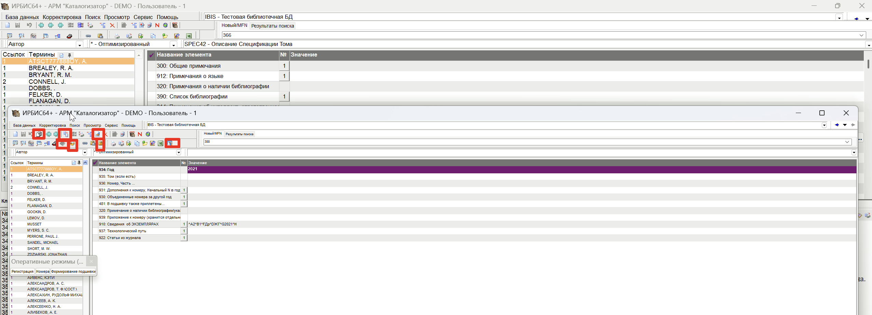
Рисунок 1 - image-2026-02-16-14-27-56-523.png
к тому же кнопки сбились совсем
навожу на кнопку “к первому”
а он мне подсказывает предыдущие копии записей и открывает действительно предыдущие копии
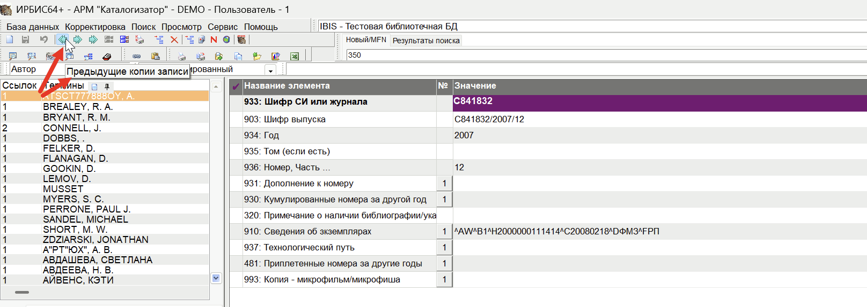
Рисунок 2 - image-2026-02-16-14-31-08-711.png

